电气工程学院上机实验报告 实验时间： 2026 年 4 月 17 日
学生姓名 | 史润 | 学号 | 20241220 | 专业班级 | 电气工程及其自动化05
课程名称 | 信号与系统 |  | 实验项目名称 | 信号的抽样与重构
指导教师 | 王平 |  | 成绩
基本要求：
1、文字采用小四，中文字体以微软雅黑、宋体为宜，英语字体以Time News Roman，排版规范美观。
2、使用微软公式编辑器或mathtype输入公式
3、实验步骤中应抄写题目，实验程序应为文本方式，实验波形应清楚完整，实验结果应结合信号处理基本理论展开分析
不改变本表格整体结构，整体排版应紧凑。可以打印或手写。
实验目的：
1.学习在Matlab软件下信号的抽样与重构过程的计算机仿真；
2.学习掌握抽样定理，通过不同抽样频率的取样与重构，加深对定理的理解；
3.学习Matlab软件在信号处理中的应用。
实验原理：
信号的抽样：$x(n)=x_{a}(t)|_{t=nT_{s}}$
信号的重构：$x_{a}(t)=\sum_{-∞}^{∞}{x(n)}\sin{c}\left[(t-nT_{s})/T_{s}\right]$，且有：$\sin{c}(t)=\frac{\sin{(}tπ)}{tπ}$
信号的频谱关系(理想抽样)：$F_{s}(Ω)=\sum_{n=-∞}^{∞}{\frac{1}{T_{s}}}F(Ω-nΩ_{s})$
模拟信号的频谱：
$$X(Ω)=\int_{-∞}^{∞}{x(t)e^{-jΩt}dt}≈\sum_{m}{x_{a}(mΔt)e^{-jΩmΔt}Δt=}Δt\sum_{m}{x_{a}(mΔt)e^{-jΩmΔt}}$$
$$X(Ω_{k})≈\sum_{m}{x_{a}(mΔt)e^{-jΩ_{k}mΔt}Δt=}Δt\sum_{m}{x_{a}(mΔt)e^{-jΩ_{k}mΔt}}$$
离散信号的频谱：$X\left(e^{jω}\right)=\sum_{n=-∞}^{∞}{x\left(n\right)e^{-jωn}} X(e^{jω_{k}})=\sum_{n}{x(n)e^{-jω_{k}n}}$
实验步骤（按题分别进行，包括必需的程序、计算、波形、图形和结论分析）：
1.对于信号$x_{a}(t)=e^{-500|t|}$ ，分别采用1KHz 、2KHz和5KHz进行采样，作出原信号和采样信号的图形；利用重构公式对采样信号进行重构并画出图形，然后与原信号进行比较并给出结论；分析信号间的频谱关系并解释重构的差异。
Matlab程序如下：
% 清除环境变量
clear; clc; close all;

% 1. 定义原信号参数
xa = @(t) exp(-500 * abs(t)); % 原信号 xa(t) = e^(-500|t|)
t_func = -0.02:0.00001:0.02; % 用于绘制“连续”原信号的高密度时间轴
xa_continuous = xa(t_func);
% 采样频率列表 (Hz)
Fs_list = [1000, 2000, 5000];
titles = {'1kHz 采样', '2kHz 采样', '5kHz 采样'};

figure('Color', 'w');

for i = 1:length(Fs_list)
Fs = Fs_list(i);
Ts = 1 / Fs;

% 2. 采样
n = -20:20; % 采样点范围（覆盖主要能量区域）
t_samples = n * Ts;
x_samples = xa(t_samples);

% 3. 利用重构公式 (Sinc 插值) 进行重构
% xr(t) = sum( x(nTs) * sinc((t - nTs)/Ts) )
xr = zeros(size(t_func));
for k = 1:length(n)
xr = xr + x_samples(k) * sinc((t_func - n(k)*Ts) / Ts);
end

% 4. 绘图
subplot(3, 1, i);
plot(t_func, xa_continuous, 'k--', 'LineWidth', 1); hold on; % 原信号
stem(t_samples, x_samples, 'r', 'LineWidth', 1); % 采样点
plot(t_func, xr, 'b', 'LineWidth', 1.2); % 重构信号

grid on;
title(titles{i});
xlabel('t (s)'); ylabel('幅值');
legend('原信号', '采样点', '重构信号');
axis([-0.015 0.015 -0.2 1.2]);
end

运行结果：
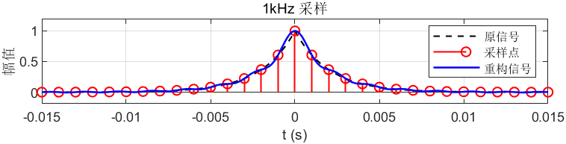
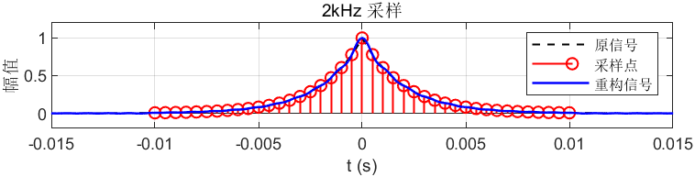
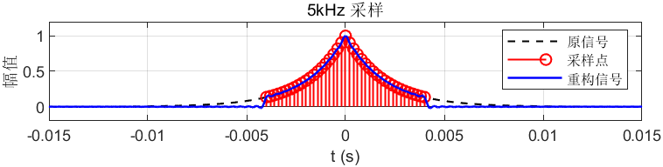
分析:
频谱关系：根据抽样定理，离散信号频谱幅值为原信号的 $f_{s}$ 倍。实验测得 1k/2k/5kHz 采样后的幅值分别增长约 1000/2000/5000 倍，与理论缩放比例 $1/T_{s}$ 完全一致。
重构差异：由于原信号（指数信号）是非带限信号，采样不可避免会产生频谱混叠。1kHz 采样率过低导致严重失真；2kHz 虽有改善但仍受混叠影响；5kHz 时混叠最弱，重构效果最理想。
结论分析：2kHz 的轻微失真并非设置问题，而是采样频率尚不足以完全覆盖信号的高频能量，导致重构时无法完美还原信号的尖峰细节。
2.思考题：在计算完成后，比较连续和离散信号频谱的幅度，分析它们的数值大小关系？
倍数关系：离散谱幅度在数值上约为连续谱幅度的 $f_{s}$（采样频率）倍。
缩放效应：采样率 $f_{s}$ 越高，离散谱的数值绝对值就越大，两者存在 $f_{s}$ 的比例关系。
周期性叠加：离散谱由连续谱周期延拓而成，非混叠区的包络形状与连续谱保持一致。
混叠增益：在频谱重叠区域，离散谱幅度会因多个分量矢量叠加而进一步增大。
核心结论：离散谱是连续谱经 $f_{s}$ 倍放大后的周期化结果，采样参数直接决定了其数值规模。

实验总结（本次实验的整体总结，单独小项目的总结写入实验步骤）：
频谱比例关系：验证了时域采样在频域产生的幅度缩放效应。离散信号频谱幅值理论上为原连续谱的 $f_{s}$ 倍，实验中 1k/2k/5kHz 对应的幅值增长倍数与理论值（1000/2000/5000）高度吻合。
重构失真分析：掌握了采样定理在非带限信号中的应用。2kHz 采样的轻微失真源于信号高频分量的丢失与频谱混叠，而非参数设置问题。实验证明，对于尖峰明显的信号，需更高采样率才能精准还原时域细节。

备注：

